МЕЖДУНАРОДНЫЙ УНИВЕРСИТЕТ В ЦЕНТРАЛЬНОЙ АЗИИ
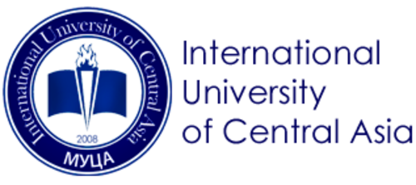

СТУДЕНЧЕСКИЙ НАУЧНО-ПРАКТИЧЕСКИЙ
КРУГЛЫЙ СТОЛ:
«Состояние и перспективы пограничных и водных проблем в Центральной Азии»,
посвященный 75-летию принятия Всеобщей декларации прав человека и международному сотрудничеству стран в области миростроительства
15 декабря 2023 г.

Токмок – 2023
РЕГЛАМЕНТ КОНФЕРЕНЦИИ

Модераторы конференции –глава направления «Международные отношения», ст.преп. Сулейман Ш., студенты: Эсенканов Абдурахман, Блинова Екатерина

Мероприятие | Место проведения
Регистрация участников и гостей конференции  11:15-11:30 ч. | г. Токмок, ул. Шамсинская, 2  ауд. № 314
Приветственное слово  11:30-11:45 ч. | Председатель комитета по науке МУЦА, к.ф.н., доц. Абдрахманова Р.Дж.  Вице-Президент по академическим вопросам Ниненко И.С. Вице-Президент стратегическому планированию Джумабаев А.М.  Глава направления “Международные отношения” Сулейман Ш.
Работа конференции

Студенческий доклад
5-7 минут

Вопросы/обсуждение
3-4 минуты

11:45– 13:00
Награждение победителей

Подведение итогов конференции
13:00 – 13:20

№ | Название доклада | Ф.И.О. студента, группа | Ф.И.О. научного руководителя
 | Перспективы и механизмы решения пограничных и водных проблем в ЦА в XXI веке. | Кубанычбеков Эрбол,  IR-120 | Бегалиев Максат Маратович
 | Водные ресурсы Кыргызстана:сохранение устойчивых экосистем. | Арсенова Аяна  IR-120 | Бегалиев Максат Маратович
 | Проблемы и перспективы атомной энергетики в странах ЦА. | Курмашева Канышай IR-120 | Бегалиев Максат Маратович
 | Подходы к обеспечению пограничной безопасности в государствах ЦА. | Капарова Нурия  IR-120 | Бегалиев Максат Маратович
 | Этнический фактор в межгосударственных отношениях в ЦА. | Назми Алибай  IR-120 | Бегалиев Максат Маратович
 | Приграничное водное сотрудничество в Центральной Азии как фактор устойчивого развития. | Базарбаева Нурила  IR-120 | Бегалиев Максат Маратович
 | Формирование устойчивого экологического мышления и активное распространение культуры. | Омурбеков Бектур  IR-120 | Бегалиев Максат Маратович
 | Водная политика стран Центральной Азии | Бубаева Адинай  IR-120 | Бегалиев Максат Маратович
9. | Управление водными ресурсами, проблемы водной экологии в ЦА | Темиркулова Нуржамал IR-121 | Бегалиев Максат Маратович
10. | Политика нациестроительства в странах ЦА и её влияние на межгосударственные отношения в  регионе | Сариева Сезим IR-121 | Бегалиев Максат Маратович

